Progettazione del Telaio A/A 2016-2017
Lezione 2 28/02/2017
A cura di: Mauro Magnani, Riccardo Borghi, Giacomo Giunchi
Travi 3D:

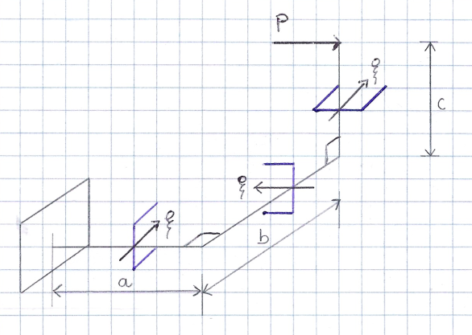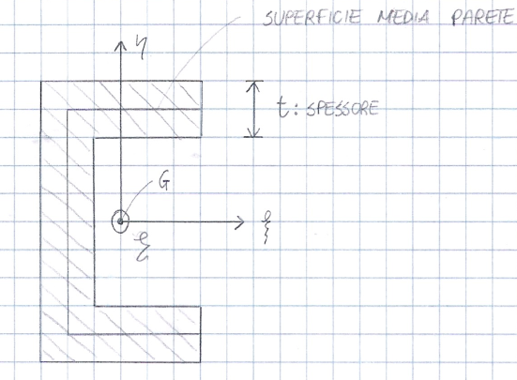
ξ,η,ζ Terna di assi baricentrici
È buona norma indicare l’orientazione degli assi baricentrici poiché è necessario farlo anche nella modellazione FEM, con MSC.Marc/Mentat.
Se non si riconosce un filo baricentrico, una sezione genericanon può essere calcolata a trave.

Caratteristiche di sollecitazione in una trave 3D:
Di interesse sono le risultanti in
-3 componenti di Forza
-3componenti di Momento
Queste risultanti si compongono su assi locali.
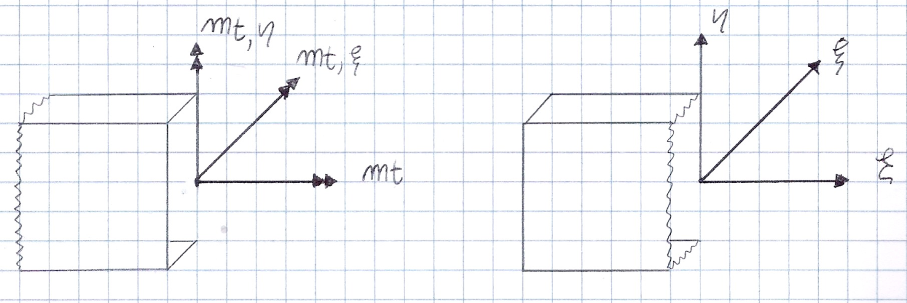
- Componenti di Forza

$F_{} = N$ Forze Normali
$F_{ξ} = T_{ξ}$ Taglio lungo l’asse $ξ$
$F_{} = T_{}$ Taglio lungo l’asse

- Componenti di Momento

$M_{} = M_{t}$ Momento Torcente
$M_{ξ} = M_{f,ξ}$ Momento flettente lungo l’asse $ξ$
$M_{} = M_{f,}$ Momento flettente lungo l’asse

Quando si ha una doppia simmetria, il Baricentro è coincidente con il Centro di Taglio. Per questo tipo di strutture lo sforzo normale N dovrebbe essere calcolato rispetto al Baricentro G, mentre gli sforzi di taglio dovrebbero venire calcolati rispetto al Centro di Taglio C. Se C e G non sono coincidenti le cose si complicano.
Si considera ora una trave che presenta C ≡ G:
Equilibri:
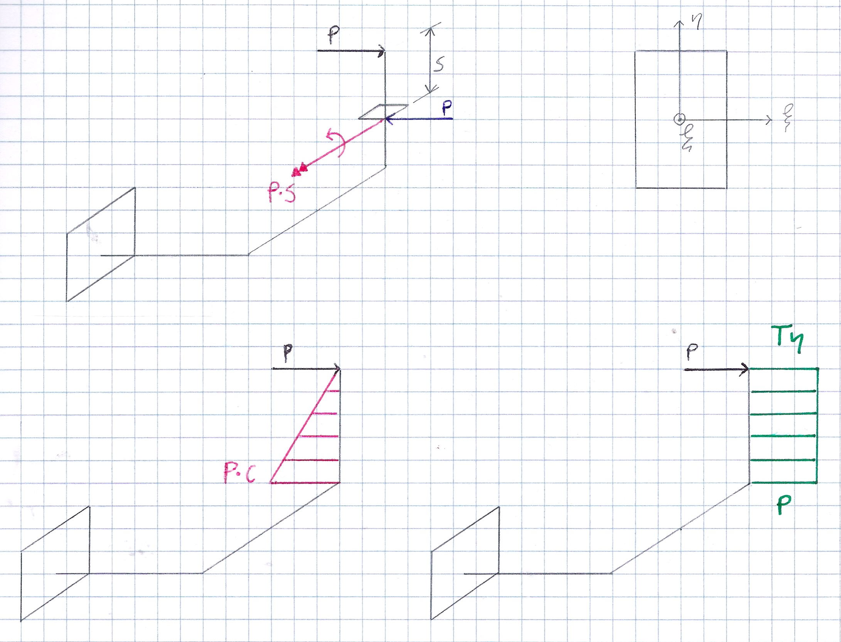
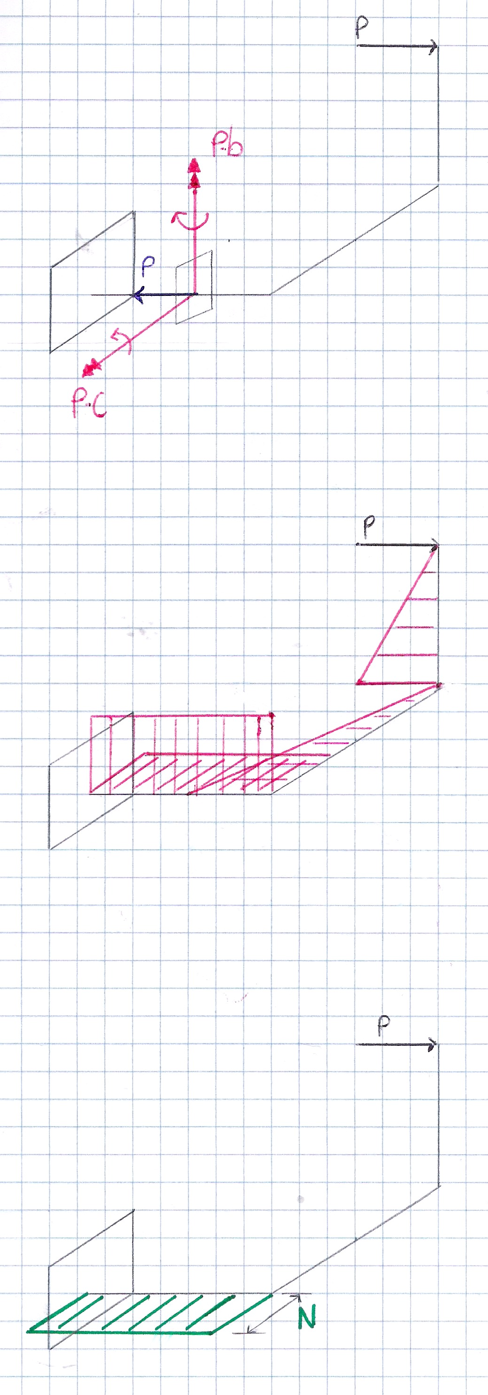
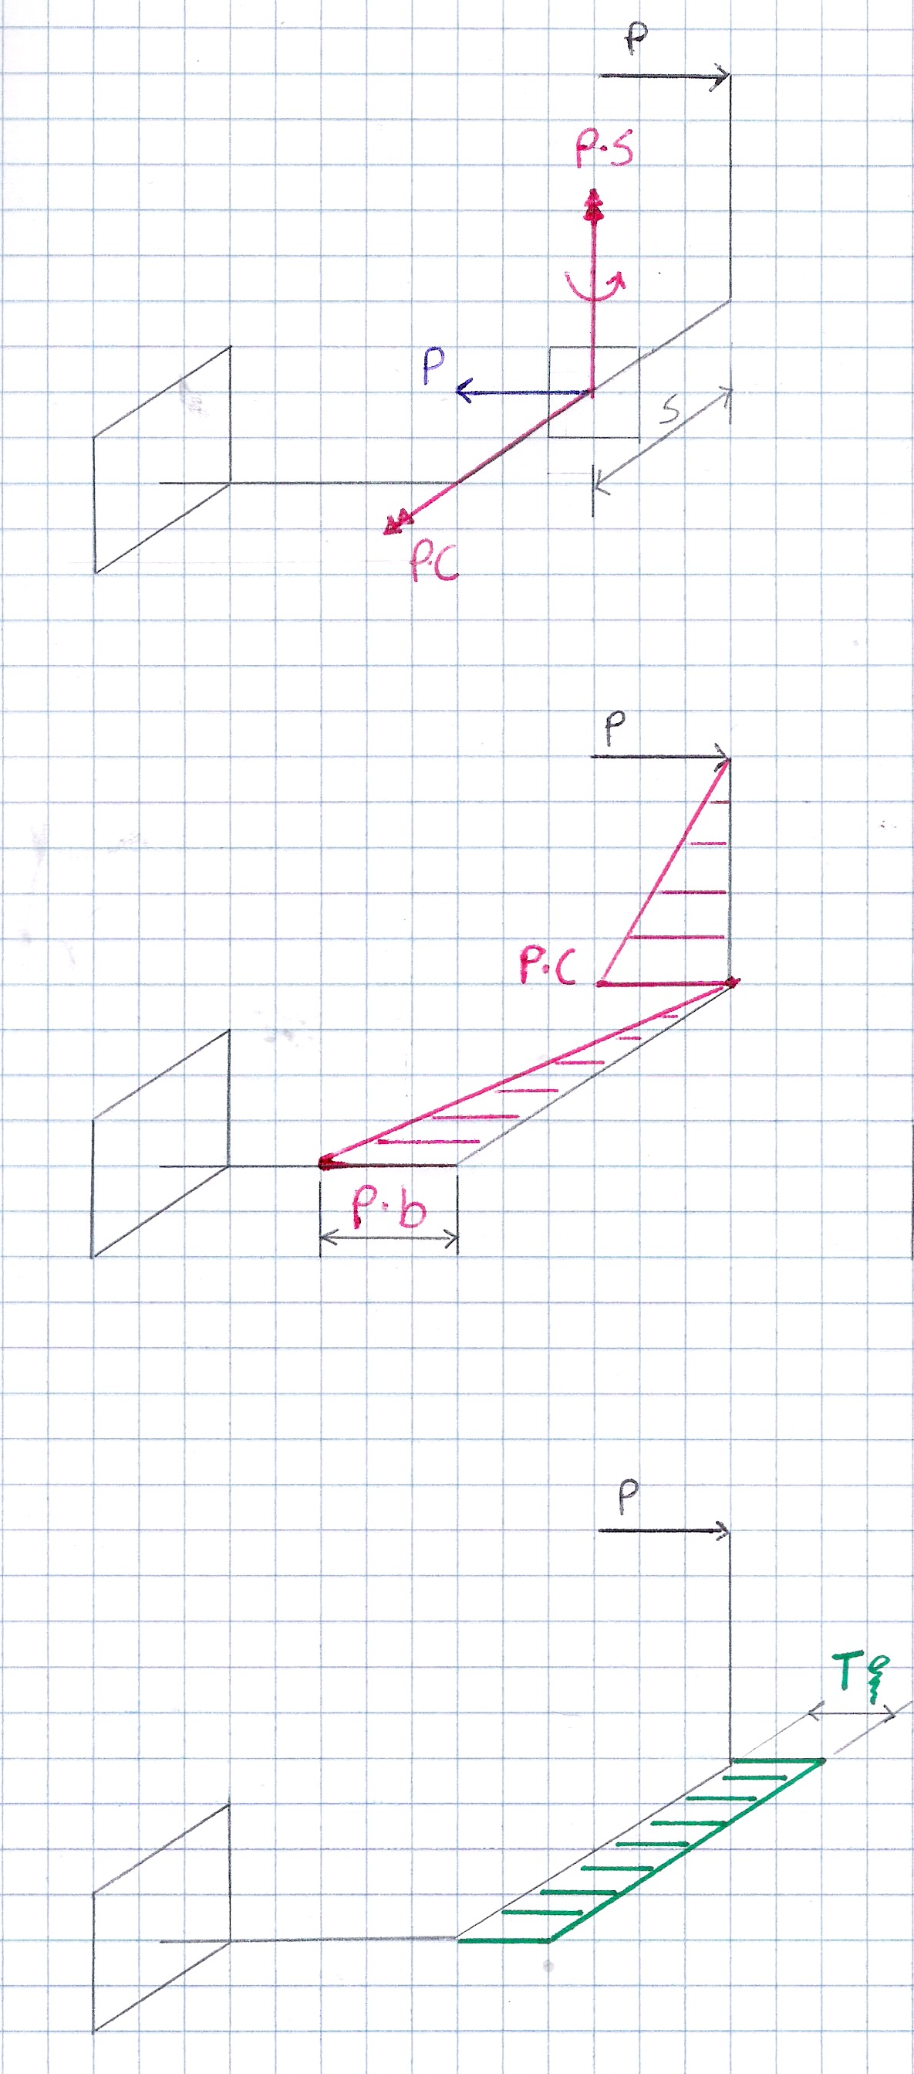

Definizione: Sistema di forze e coppie simmetrico -> si ha questa proprietà quando ad ogni applicazione di una sollecitazione si ha dall’altra parte del piano, passante per il punto di applicazione della stessa, una sollecitazione simmetrica.

AUTORE/REVISORE | Prima stesura | Revisione | Seconda stesura | Totale
Mauro Magnani | 2h
Riccardo Borghi | 2h
Giacomo Giunchi | 2h
Revisore 1
Revisore 2
Revisore 3
Totale

